Sesiones para padres de
Aprendizaje Cooperativo

Los padres quieren conocer los proyectos que afectan a la formación de sus hijos y el modo de trabajarlos.
Así trabajamos en la escuela catalana de Aixa Infantil y se determinó introducir progresivamente el estilo cooperativo. Y se decidió avisar a los padres, teniendo con ellos encuentros informativos.
Un ejemplo entre mil que debería repetirse en todas las demás innovaciones
- Trabajo en clase según el método de proyectos
- Introducir en la dinámica colegial las pizarras digitales y
- Sustituir los libros de texto en papel por la tableta, evitando la compra tradicional de los textos y entrando en juego en el texto consultado onlaine
- Estableciendo en las aulas sistemas de relajamiento (Yoga, MT, hara, zen)
Las sesiones informativa para padres deberán repetirse por principio ético y por conveniencia metodológica, como es natural
Aprendizaje Cooperativo
En Aixa infantil se han impartido sesiones para padres con el fin de dar a conocer de cerca como trabajan sus hijos.
Para los niños es de gran relevancia que sus padres muestren interés en sus actividades tanto en la vida diaria como en los aprendizajes escolares.
Pensamos que la participación activa de los padres y madres en el entorno educativo favorece una mayor autoestima de los niños, un mejor rendimiento escolar, mejores relaciones entre progenitores e hijos y sobre todo, una actitud más positiva de los padres hacia la escuela. La familia y la escuela deben trabajar de forma coordinada desarrollando habilidades, competencias básicas, transmisión de normas y responsabilidades, enseñanza de valores, normas y costumbres.
Para los padres supone una experiencia formativa, desarrollando nuevas habilidades para el trato con los hijos. De tal manera que los profesores pueden aprender tanto de los padres como éstos de los maestros.
Hemos querido mostrarles de cerca como aprenden sus hijos, de una manera autónoma en su propio aprendizaje, como mejora su rendimiento y como adquieren habilidades sociales a través del trabajo cooperativo.
¡Muchas gracias a todos los padres por la participación
Padres del colegio de Aixa.
El aprendizaje cooperativo se va implantando poco a poco en las aulas. Raro es el colegio que no ha comenzado ya, por lo menos, a conocer sus estructuras y a utilizarlo como dinámica de trabajo. Pero el aprendizaje cooperativo, como el enfoque de las inteligencias múltiples, no es una metodología, es una forma de pensar, sentir y hacer en educación, que debe aún romper con un esquema tradicional de enseñanza unidireccional, donde la diversidad entre los alumnos no se entiende como un elemento enriquecedor.
El concepto de “aprender de” y “a través” de la interacción con los demás no es nuevo, como casi todo en pedagogía. Aunque aparezca en los apartados de “innovación educativa”, su origen se remonta al movimiento humanista francés del siglo XVI. Tratado por pedagogos como Pestalozzi, con su “enseñanza mutua”, recorre los inicios de la Psicología científica de finales del siglo XIX, pasa por el funcionalismo de John Dewey, recoge las aportaciones de Jean Piaget y su conflicto “sociocognitivo”, y también la teoría histórico-cultural de Lev Vigotsky y su concepto de ZDP (zona de desarrollo potencial), para acabar completándose con las aportaciones de la Psicología social de mediados del siglo XX, que determinarán la concepción actual del aprendizaje cooperativo, contraponiéndolo al aprendizaje competitivo y al aprendizaje individualista.
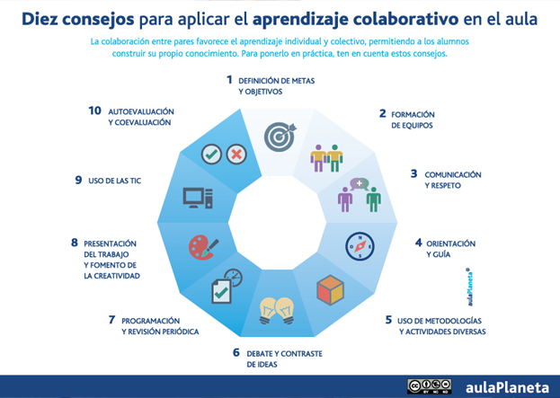

¿POR QUÉ AHORA?
¿Por qué después de este recorrido de siglos y con una justificación epistemológica fundamentada se hace ahora más evidente la necesidad de utilizar este tipo de aprendizaje en las aulas?
Según Pere Pujolás, aplicamos una estructura cooperativa en el aula por tres razones fundamentales:
1 Atención a la diversidad.
2 Desarrollo de valores.
3 Desarrollo de las competencias básicas y de las inteligencias múltiples.
Nuestro sistema educativo establece una serie de competencias básicas que todos los alumnos deberían adquirir a lo largo de su escolarización. La educación basada en competencias tiene su origen en el Informe Delors de la UNESCO (1996), donde se definieron los cuatro pilares básicos de la educación integral:
- aprender a hacer
- aprender a aprender
- aprender a convivir
- aprender a ser
Estos cuatro retos o pilares de lo que debe ser la educación del siglo XXI no reflejan sino la realidad de un mundo cambiante, donde la globalización, la diversidad, la multiculturalidad, la conectividad y la interacción con los demás son sus rasgos más característicos.
Por tanto, ya no es sólo una cuestión de justificación epistemológica, desde la pedagogía o la psicología, que se fijan en la construcción del conocimiento por parte del niño atendiendo a su desarrollo sociocognitivo, sino que es también una cuestión de moral, civismo, política y economía.
El ser humano es un animal social, y hoy más que nunca en la historia de la humanidad, las personas vivimos conectadas a los demás. “Aprender con” y “de” la cooperación es un requisito básico para desenvolvernos y evolucionar en la sociedad del siglo XXI.
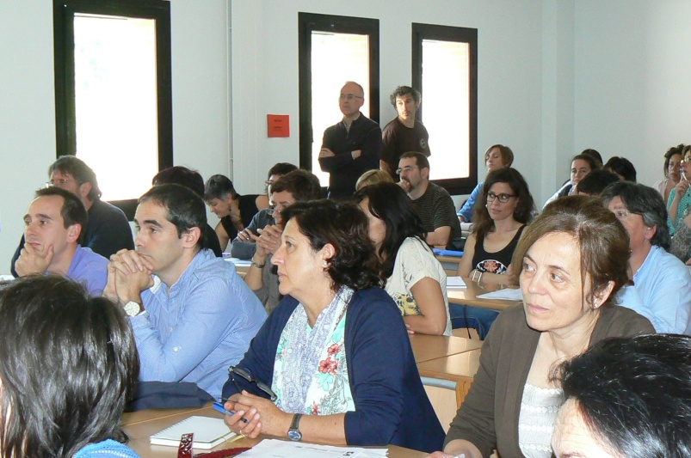
PARA QUE
Cristóbal Suárez identifica tres dimensiones esenciales en que el aprendizaje cooperativo beneficia al proceso de aprendizaje:
1 Incremento del rendimiento académico, en comparación con los procedimientos individualistas y competitivos (logro)
2 Mejora de las relaciones interpersonales positivas (integración social)
3 Fortalecimiento a nivel intrapersonal (desarrollo personal)
Según David y Roger Johnson (1989), comparados con los alumnos que trabajan en situaciones competitivas e individualistas los que trabajan cooperativamente evidencian las siguientes características:
1 Buscan obtener más información del otro.
2 Cometen menos errores de percepción en la comprensión de posiciones ajenas
3 Comunican la información con mayor precisión
4 Confían más en el valor de sus ideas.
5 Hacen un uso óptimo de la información que reciben de los demás.
P ero estos demostrados beneficios no se consiguen por el simple hecho de agrupar a un conjunto de alumnos para que trabajen juntos. La interacción positiva entre ellos depende de la estructuración que realice el docente y en cómo gestione el trabajo del equipo. Ésa es la diferencia entre aprendizaje colaborativo y aprendizaje cooperativo: en este último la acción pedagógica se propone siempre desde la enseñanza, donde el que enseña establece la estructura de trabajo.
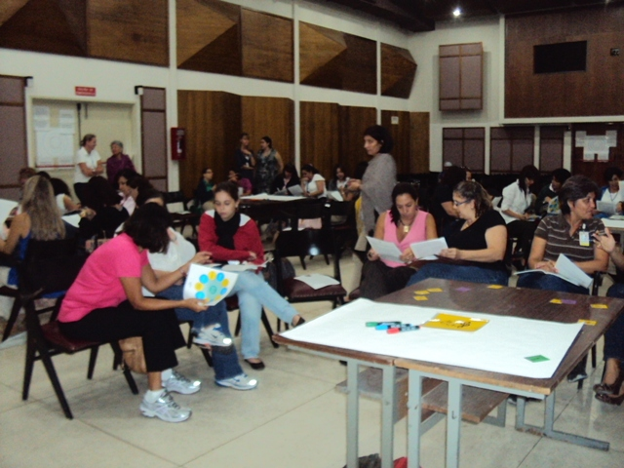
¿CÓMO LO HAGO?
Para ello el docente necesita formación. Porque trabajar con “cooperativo” es muy beneficioso, pero no es sencillo, hay que ser realista. Hay que contemplarlo como un enfoque de trabajo en el que se cree, y que se domina, no como una actividad anecdótica o incluso percibida como perturbadora, que haya que utilizar en momentos puntuales para justificar que somos “innovadores”.
El aprendizaje cooperativo requiere de tres tareas o funciones indispensables del profesor:
- organización: como diseñador de la actividad
- orientación: como facilitador de la interacción
- valoración: como evaluador del proceso
Si quieres saber si eres un profesor motivado hacia el trabajo con estructuras de aprendizaje cooperativo, contesta SÍ o NO a las siguientes afirmaciones:
- Prefiero que mis alumnos me escuchen, observen y anoten a que dialoguen entre ellos y resuelvan problemas.
- Me siento más cómodo siendo yo quien prepara, gestiona y controla las clases.
- Los alumnos se motivan principalmente compitiendo con los demás en la obtención de buenos resultados.
- Los alumnos se regulan mejor atendiendo a sus propias responsabilidades individuales, y les afecta más el castigo o el premio individual.
- Prefiero que me consideren la única fuente de autoridad y de saber dentro del aula.
- La evaluación es algo que sólo puedo hacer yo como profesor
Si has contestado mayoritariamente “SÍ”, eres un profesor que prefieres otro tipo de aprendizaje para tus alumnos: o individualista o competitivo.
No te preocupes, no eres el único…La mayoría de nosotros somos hijos del sistema que nos educó: individualista, competitivo, unidireccional, centralizado en los contenidos…, y nos cuesta liberarnos de todos esos esquemas. Pero no es imposible, y sí que es necesario, replantearnos dónde estamos y qué queremos para nuestros alumnos. Porque lo que nuestros padres quisieron para nosotros, a éstos no les va a servir de nada…
Si has contestado mayoritariamente que “NO”, tus alumnos tienen mucha suerte de que prefieras que aprendan juntos para que así sean capaces de lograr muchas cosas.

